Здравствуйте, ребята. Высылаю дистант по математике за 8 сентября.
Проверила ваши самостоятельные работы по теме «Комплексные числа». Переделать раьоту: Антонова, Бакланова, Ванюкова, Вареник, Крошеницына, Протасова, Олиференко.
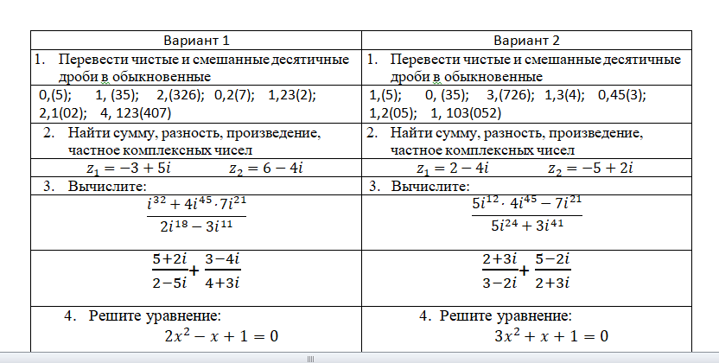
Общее для всех задание : повторить тему «Числовые последовательности» , посмотреть ….(прочитать) ССЫЛКА: Урок 6: Числовые последовательности - 100urokov.ru
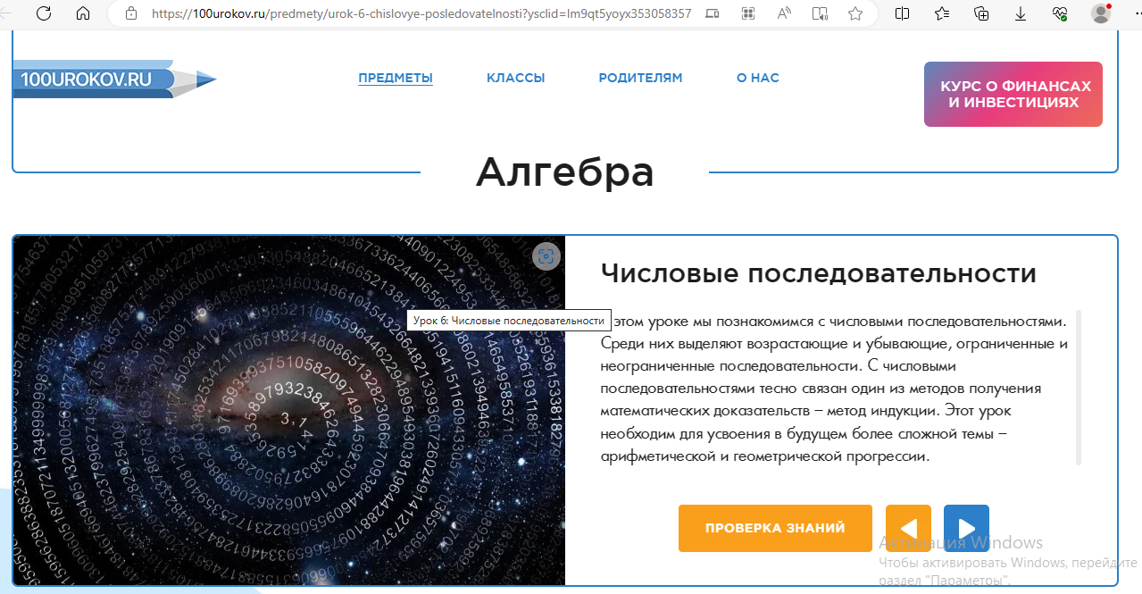
В САМОМ НИЗУ СТРАНИЦЫ ЕСТЬ ТЕСТ. ПОПЫТАТЬСЯ ЕГО ПРОЙТИ, СКРИН ВЫСЛАТЬ МНЕ НА ПОЧТУ. ovi@apt29.ru жду до вечера врскресенья.

